Nom del alumne/a:

Qualificació:

Criteris de qualificació:
Temps: 100 min
Observacions: Cada nombres sense unitat resta 1 punt

Ejercicio 1: 2 p

Los datos de una cámara frigorífica son los siguientes.
Refrigerante es R404A.
Caudal de masa

Con el puente de manómetros se miden las temperaturas de evaporación y condensación a
y

SE = 10 K y SC = 20 K.

Compresión iséntropa.

- Indica las presiones de evaporación y condensación absolutas y manométricas.

- Indica el calor latente y el calor sensible absorbidos en el evaporador en

- Calcula la eficiencia de la instalación.

- Calcula la potencia del compresor.

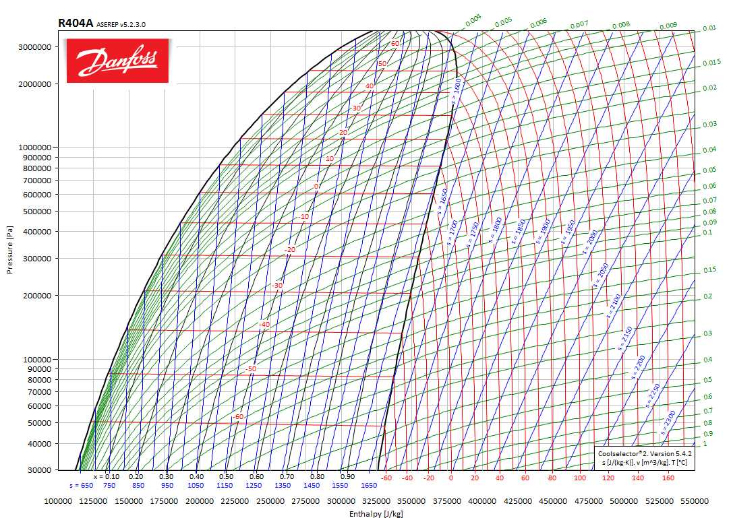
100000 Pa = 1 bar

Ejercicio 2: 1 p

- Elige un evaporador para una instalación con , y .

- Indica el valor de .

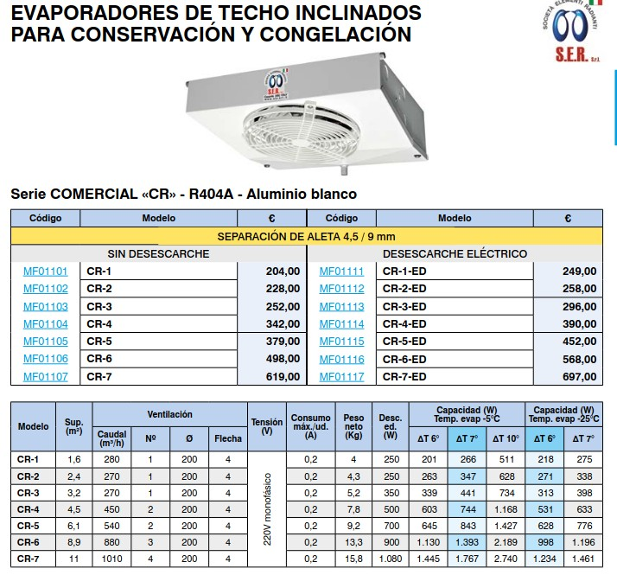

Ejercicio 3: 1 p

Elige un condensador de la tabla para una instalación con , .
Justifica tu elección calculando la capacidad necesaria del condensador.

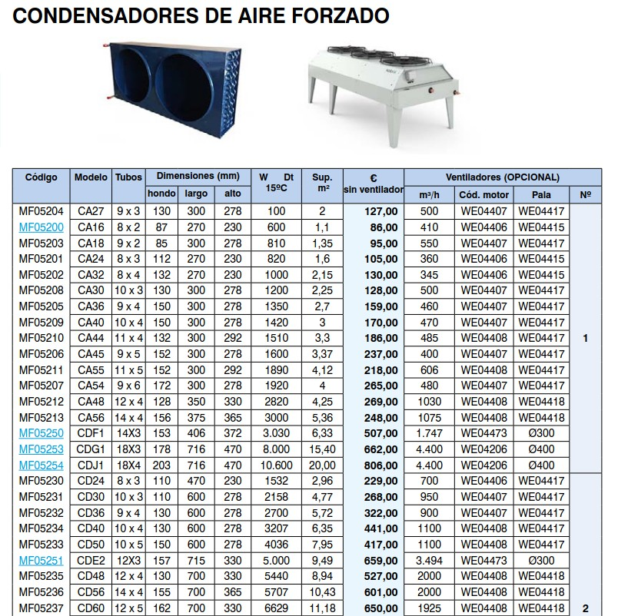

Ejercicio 4: 1 p

Indica el tamaño del orificio de la VET para una instalación con los siguientes datos.

R407C, , , , SE = 4 K

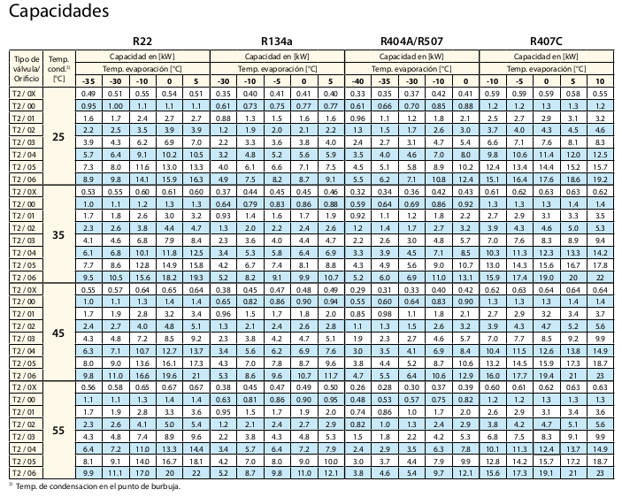

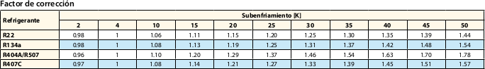

Ejercicio 5: 1 p
¿Durante la carga de una instalación, qué indican burbujas en el refrigerante que pasa por el visor (componente 7)?

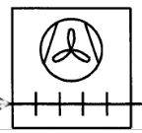
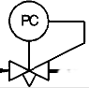
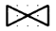
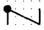
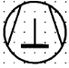

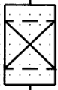
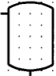
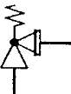
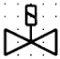
PZH
PZL
PZH
PZL
T
υ₁ = 0 ºC
υ₂ = -20 ºC
T
TC
TC
1
2
2
3
3
4
5
7
8
9
10
11 A
12 A
11 B
12 B
13 A
14
15
16
16
13 B
PZL
6
1
4
KVP
KVL

Las burbujas en el visor indican falta de refrigerante.

Ejercicio 6: 1 p

En qué se diferencia una válvula de expansión con limitación de presión MOP, de una válvula de expansión sin limitación de presión?
¿En qué tipo de instalaciones se utiliza?

Puntuación máxima 7

